De gamle huse i Vrønding:

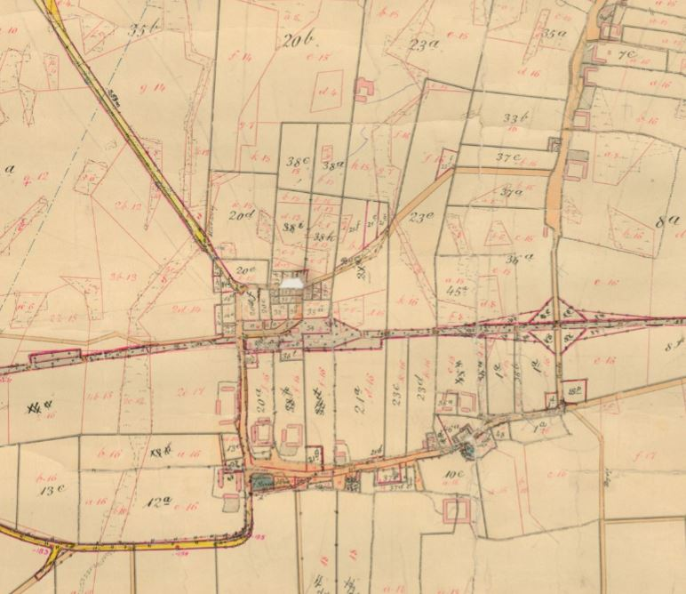
Forord
I januar 2016 holdt Oda Sommer et foredrag i Vrønding Forsamlingshus om husene i Vrønding. Det var et ud af flere foredrag med lokale og en del af ”Tryg Landsby 2016” projektet. Efterfølgende blev materialet for og billederne lagt på hjemmesiden.
Billeder og tekst fra foredraget kommer her.
Kilder:
Svend Hansen og Anna Pedersen fortæller om huse og folk i Vrønding.
Svend Hansen er født i Vrønding d. 31.5.1907 og har levet hele sit liv her.
Interviewet med Svend Hansen findes på kasettebånd i lokalarkivet.
Anna Pedersen er født i Vrønding i 1918 og har boet her det meste af sit liv.
Hun har afleveret et fyldigt materiale til arkivet.
Tegninger af læge Schmedes er fra en billedbog, han lavede til naboens søn, Henrik Kaiser ca. 1920.
Schmedes var læge i Vrønding 1914-1917. Han fik også tegninger optaget i Blæksprutten.
Embedsbog for Vrønding Skole.
Embedsbogen findes i lokalarkivet.
Villy Nielsen, der også er barnefødt i Vrønding, har suppleret.

Indhold:
Over Vrøndingvej 48
Ryesmindevej 7,8,9,11
Røntoftevej 1,4,7,8,12,14,20
Sdr. Molgjervej 44,46,48,52,58,
Vrøndingvej 61,67,70, 72,75, 85,89,102,106,108

Over Vrøndingvej 48
Her boede Søren Dam (fra 1908). Han var skomager, sadelmager, cykelhandler og barber. ”Barbersalonen” var en stol, betrukket med rødt plys. For 50 øre kunne man blive klippet eller få sin cykel lappet. Forretningen blev senere overtaget af Skovborg.
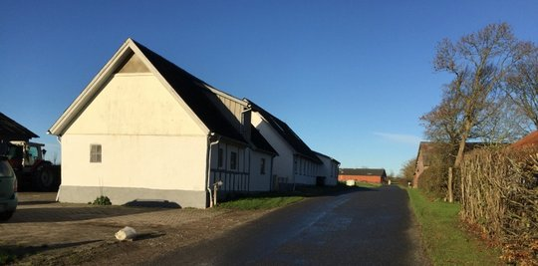
Ryesmindevej 7
Der boede tømreren, Aksel Hansen. Hans bror, Jens Hansen, startede det og solgte det til Aksel. Det var Jens Hansen, der byggede dyrlægeboligen. Jens Hansen fik en stor tømrerforretning i Hampen.
1894 – snedkerforretning og 1920 – ca 1970 tømrer- og snedkerforretning.
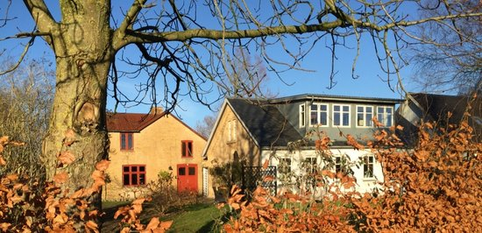

Ryesmindevej 8
Stationen
Jernbanestationen blev igangsat i 1891. Kromanden i Molgier blev ansat som stationsforstander, nok fordi hans omsætning ville dale drastisk, når meget af landevejstrafikken blev overtaget af jernbanen.
Der var ventesal i hjørnet mod sydvest med bænke og en hylde med vandkaraffel samt spytbakke på gulvet.
Svinene, der skulle fragtes til slagteriet i Horsens blev fragtet til stationen med hestevogn, dog blev de drevet derop fra gårdene i selve Vrønding. De blev anbragt i en ”Svinerampe” – et indelukke med overdækning mod regnen.
På nogle ture var der et rejsebud med toget. Ham kunne man så bestille til at udføre ærinder for en i Horsens, hvorefter man afhentede tingene, når han kom tilbage med et senere tog.
Persontrafikken ophørte i 1957 og godstrafikken i 1962.
Her kan du læse mere om Vrønding station:
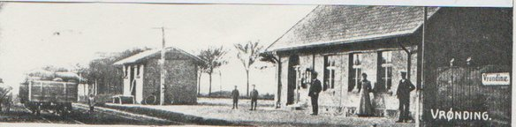
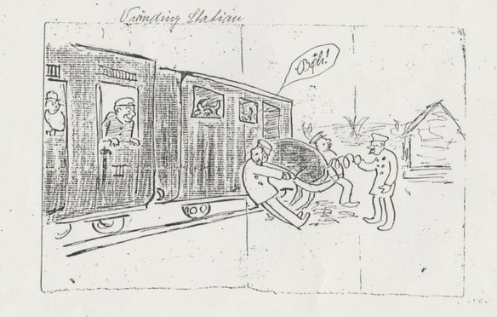
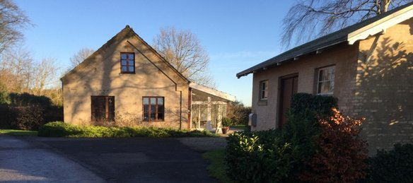

Ryesmindevej 9
Der boede 2 skræddere. Den ene tror jeg nok syede en del til forretninger. Den anden syede for byens folk
Her var skrædder og slagterforretning.
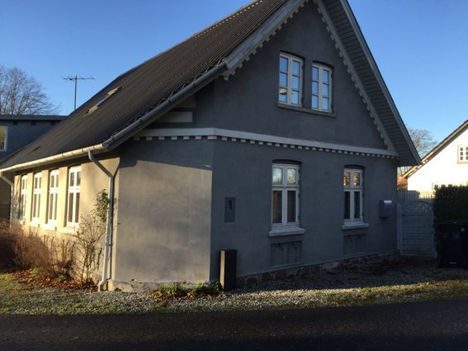

Ryesmindevej 11
Huset er bygget i 1903. Her var hjemmebageri til 1918. Derefter boede landposten, Hans Benfeldt, i huset til sin død i 1968.
Her boede vores post. Han havde kun Vrønding som distrikt. Men da gik de om vinteren og ellers cyklede de. Det har da i hvert fald været stort nok. Han var ungkarl og havde så en husbestyrerinde. Men før den tid, dengang jeg gik i barneskolen, fortæller Svend Hansen, da boede der en bager, og der var vi jo gerne omme. Der kunne vi få 2-øres kager. Han kørte ikke ud. Han lavede både rugbrød og fint brød. Måske er selve bageriet brækket ned. Det kan jeg ikke rigtig huske.
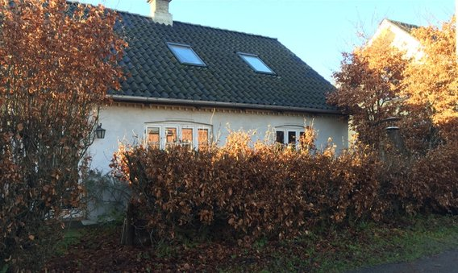

Røntoftevej 1
Her var skole.
Skolen blev bygget ca. 1920 og nedlagt som skole ca. 1960.
Degnen, der også var degn i kirken, hed Andreasen – en meget myndig herre. Han havde sin egen måde, gik f.eks. på jagt eller på havearbejde i skoletiden, og så kunne der blive meget larm i skolestuen, hvorefter han kom og bankede på vinduet. Havde han været på jagt, kom han ind i klassen og holdt en hare op.
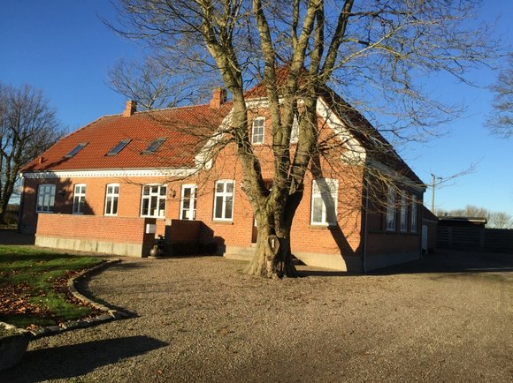
Røntoftevej 4
Forskole 1901 - 1970
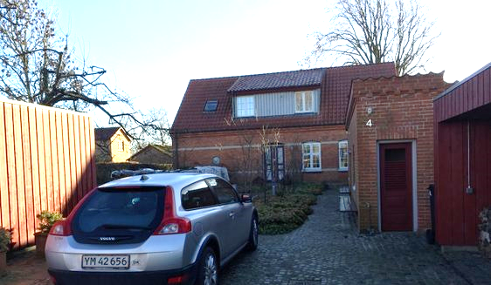

Røntoftevej 7
Det var Meyers hus. Meyer var baneformand. Så fik de telefoncentral omkring 1913. Først havde købmanden centralen, men da var der vel kun 10 abonnenter, og så fik Meyer den og hans datter, Mary, havde den, til den blev nedlagt midt i 60-erne.
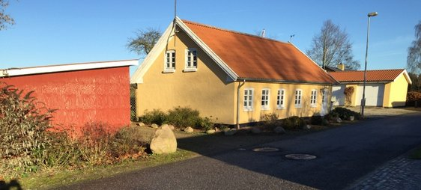

Røntoftevej 8
Her boede en skrædder, der hed Bagge. Han var altså rigtig skrædder. Han samlede også æg for Dansk Andels Ægeksport. Han havde sådan en skrap kone. Hun skældte gerne børnene ud, når de kom og afleverede æg. Der kunne være en plet på æggene, hvis der f.eks. var smadret et. Så fik vi af den store tabel, fortæller Svend Hansen.
Her var skrædderværksted og samtidig ægsamlingscentral, som konen stod for. Bønderne havde en andelsægsalgsforening. Æggene blev pakket og sendt med toget. Senere ( i 1930-erne) blev æggene hentet hos leverandørerne med hestevogn.
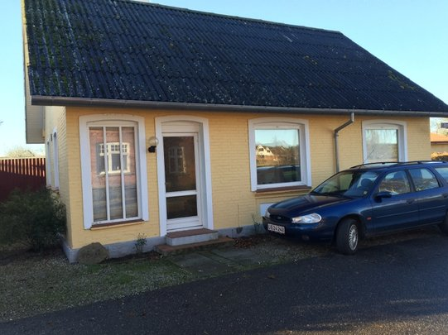

Røntoftevej 12
Huset er bygget af tømreren fra Ryesmindevej 7. Dyrlæge Kolind må have været bygherre, for Dorthe og Børge har ved en ombygning fundet en meddelelse med Kolinds underskrift og med følgende tekst:
Dette Hus blev opført i det fjerde Krigsår 1917, da et Pund Smør kostede 2 Kr. 50 Øre og et Pund Rughalm 8 Øre og en Sæk Cement 40 Kr.
H. Kolind
Dyrlæge
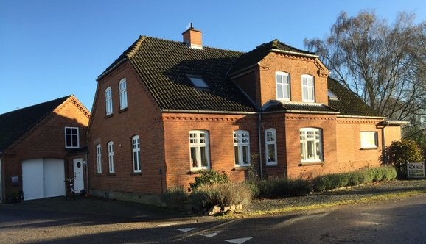
Røntoftevej 14
Der boede Hanne Marcussen. Hun havde 3 tønder land til, bl.a. grunden, hvor Lindhardtsens hus ligger (Sønder Molgjervej 55). Der havde hun altid lucerne, da Svend Hansen gik i skole. Så kom hun kørende med en trillebør og havde en sæk på maven. Hun havde 2 gode brogede køer. Jorden, som skolen blev bygget på, var også hendes. Hun var enkekone. Hun var af den gamle type.
Hanne Marcussen gik altid med højpuldet hat og langt, sort skørt. Hun trak rundt med sin ko, så den kunne græsse i vejgrøfterne, eller hentede grønt, som hun selv havde slået med ”Hjølli” til sine grise. Hun havde bistader og holdt høns, som hun ikke nænnede at slagte, selv når de var blevet for gamle til at lægge æg. Hun havde altid lejere boende i den østlige ende.
Byens folk bragte tit mad til hende, når der f.eks. var kogt suppe eller der var slagtet. Villy Nielsen har som dreng været sendt op til hende med en blikspand med mad.
Hanne var i besiddelse af mange antikviteter i kobber og messing, bl.a. brugte hun en meget stor messinggryde som vandtrug til koen. Når der kom besøgende, blev de altid budt på et glas vin. Det brugte vinglas blev tørret af i forklædet, så var det klar til brug igen.
Hun døde i 1944, og efter aftale med dyrlægen blev hendes tro følgesvend, en foxterrier, aflivet samme dag.
Jordlodden blev afhændet til sportsplads og skole.
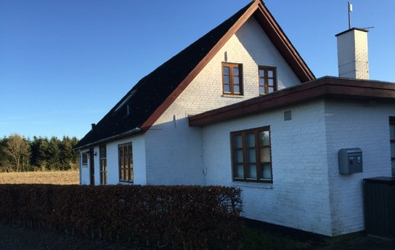

Røntoftevej 20
Det byggede sognerådsformanden, som hed Chresten Tisgaard.
Der kan findes flere referencer på han i Give Lokalhistoriske arkiv:
” Kresten Mathiasen Tisgaard. 1860 - 1940, søn af Mathias Christiansen, Dørken.
Kresten Mathiasen Tisgaard var gårdejer på Vrønding Vestergård i Tamdrup og amtsrådsmedlem i Skanderborg amt”
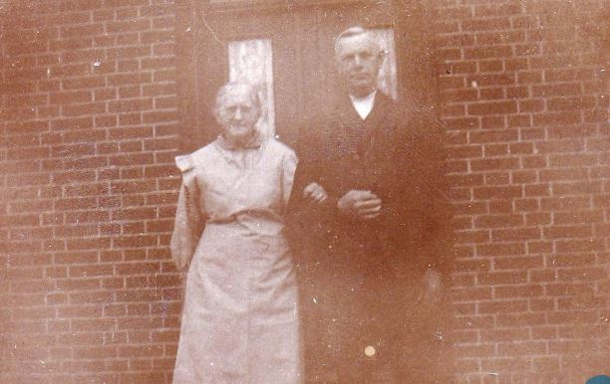
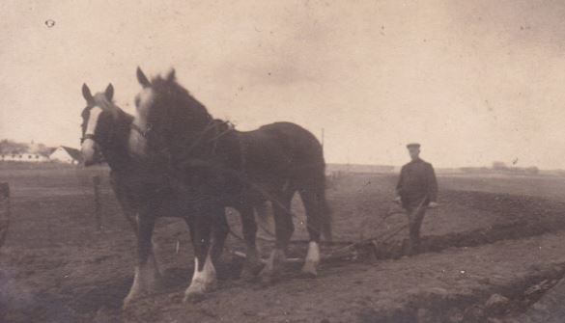
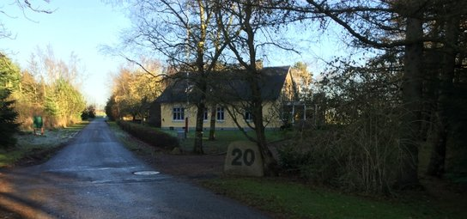

Søndre Molgervej 44
Her var barberforretning. Det var ikke bygget, da Svend Hansen var dreng, men blev bygget ca. 1930 af en, han gik i skole med. Han slog sig ned som skomager, men så solgte han det til en barber, som nok var der i en snes år. Efter barberens død blev hans enke, Katrine ”Barber”, boende der. Hun gik rundt med ”Julens Glæde” indtil en gang i 60-erne.
Vandværket blev startet i 1947.
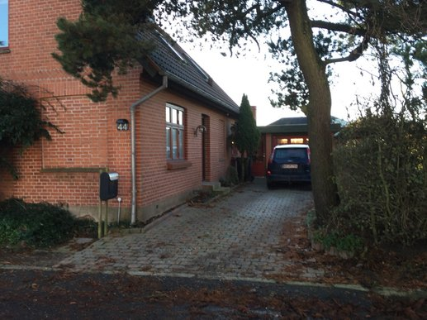

Søndre Molgervej 46
Det hørte til Vrøndinggård og var fodermesterhus.
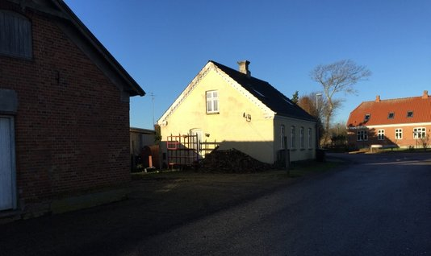
Søndre Molgervej 48
Købmanden købte så dette hus, efter at han havde solgt forretningen til Brugsen. Han var også foderstofuddeler. Det hørte til købmandsforretningen. Han blev ved med at være foderstofuddeler i mange år. Han døde i 54. Da var han holdt op, men boede stadig i huset. Adolf Hansen hed han. Hans husholderske, der bestyrede frysehuset, arvede huset. Han har givet meget til velgørenhed, f.eks. har han sat penge hen til en udflugt hvert år for de gamle.
Her har været tømrerforretning og senere slagter.
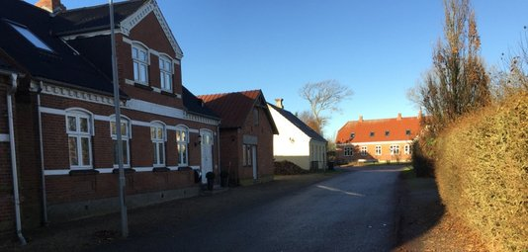

Søndre Molgervej 51
Huset blev bygget af en murermester, Lindhardtsen, som havde en af ejendommene lige overfor Herluf (Vrøndingvej 56) Den solgte han og byggede deroppe. Der blev han ved, til han ikke kunne mere. Så fik datteren det. Hun var damefrisør og havde frisørsalon på førstesalen.
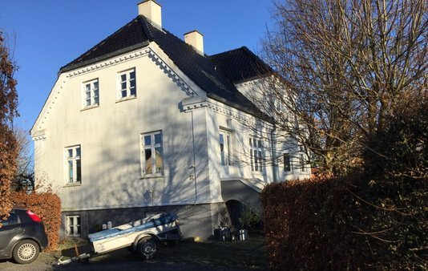
Søndre Molgervej 52
Fra 1892 var der købmandsforretning og fra 1910 – ca. 1970 Brugs
Det var her Meta Therkelsen Brunn, der har malet billederne i forsamlingshuset boede med sin mand, Arne Bruun.
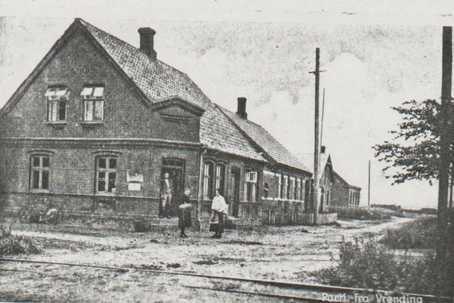
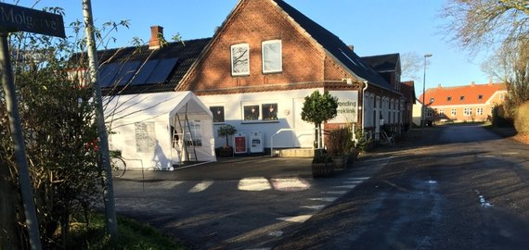
Sdr. Molgervej 58
Her var dyrlægebolig 1898- derefter lægebolig 1903 -.
Folk fra byen dannede i 1907 et aktieselskab ”Vrønding Lægebolig”, købte og udbyggede huset, så det kunne bruges sin lægebolig. Hver aktie kostede 85 kr.
1931 købte lægen huset.
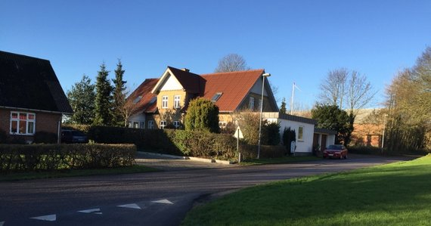

Vrøndingvej 61
Her var skole til ca. 1922. Den mest kendte lærer, der har arbejdet her 1882 - 86, er I.C. Christensen, der senere blev et aktivt og magtfuldt folketingsmedlem for partiet Venstre. Den fornemste post, han bestred, var konceilpræsident (statsminister).
I.C. Christensen skrev i embedsbogen om sine forgængere:
Da mine formænd i Embedet ikke i Embedsbogen eller noget andet Sted, saavidt mig bekendt, har gjort Optegnelser angaaende Embedets Personalia m.v., saa har det været mig magtpaaliggende at søge saadanne Oplysninger hos Byens ældre Folk, og en Gaardmand, Thomas Christensen har da meddelt mig følgende:
Den første Skole byggedes i Aaret 1741, hvilket Aarstal var indhugget i Dørstolpen, og den første Lærer var Søren Hyld. Efter ham kom Anders Christensen, og man formoder, det var i Aaret 1781, thi i dette Aar blev Skolen repareret. Anders Christensen var Tiendetager paa Bisgaard og stod højt ved Herremanden Herr Mandix, som var den, der sørgede for, at Skolelodden ved Jordernes Udskiftning kom til at ligge ved Skolen, og ikke udenfor Byen, hvilket var Bymændenes Mening; i sidste Tilfælde var den vel blevet noget større? Da Anders Christensen blev gammel, sørgedes derfor for (formodentlig af Herremanden), at hans Eftermand skulle gifte sig med hans Datter, hvilket ogsaa lykkedes, skønt Datteren langtfra skal have været skøn eller elskværdig.
Ægtemanden og Efterfølgeren, Seminarist Hansen, dim. Fra Borris ankom ca. 1814, og han var efter Folks Vidnesbyrd – og Disciplen priser Mesteren – den bedste Lærer, som har været i Vrønding. Han var, saavidt jeg kan skønne, en af de Mænd, der tog Del i Friheds- og Oplysningsarbejdet før 1848, og dansk var han som nogen, saa at han i hans Sygdom og Febervildelser kort før sin Død (1848) laa og talte om Oprørerne og gamle Danmark.
Hans Kone var meget gerrig, hun sagde, naar hun saa en af Byens Kvinder med et Tørklæde for Munden: ”Gudskelov, nu bliver der snart noget til Degnen” (Hertil kan jeg føje et andet Træk, som er fortalt mig af ældre Folk i Vrønding, og som ligeledes vidner om Madam Hansens Gerrighed: I de Tider var det Skik, at Beboerne leverede Furagen, og hvem der vilde staa sig godt med Madammen, maatte have en Havrekærv med ”til Kalven”, saa kom de med ind at drikke Kaffe. Hun gik gerne ud og spurgte, om der var husket en Havrekærv; blev der svaret ja, saa indbød hun med sit venligste Smil vedkommende til Kaffe, men befandt Manden sig i den uheldige Situation at maatte svare nej, saa sagde hun kort Farvel, snurrede rundt som en Top og løb ind, medens den stakkels Synder maatte køre igen uden at faa Kaffe.
Meddelt af M.F. Andreasen. Ca 1827 tilfaldt Distriktets Offer Læreren.

Efter Hansen kom Seminarist Morten Nielsen Bache, dim. Fra Borris og Skolelærer i Kirkesanger i Vrønding – der var ikke Tone i Livet paa ham – da han endnu lever, skal jeg ikke nærmere omtale ham, (han fratraadte med Pension 1856) (Rettet af Lærer Pedersen i Lund til 1857) 1857 (rette af samme til 1859) blev Embedet besat med en Slægtning af Ham, Seminarist Martin Christensen, dim. fra Lyngby 1856. – Han døde 1882- den 15. Maj samme Aar blev jeg kaldet hertil. Jeg er dim. fra Gjedved 1877 og har tidligere været Lærer i Keldkjær, Vinding Sogn ved Holstebro, og Lærer og Kirkesanger i Uhre, Ringgive Sogn.
Disse oplysninger har jeg væsentlig fra Thomas Christensen, men har ofte hørt dem bekræftet og udtalt af andre, saa at jeg tør antage dem for at være overensstemmende med Virkeligheden, saaledes som det har tildraget sig.
Vrønding Skole d. 23. Oktober 1884, I.C.Christensen
I embedsbogen findes også følgende interessante bemærkninger:
1915 skriver læreren: I Marts mgl. 11 Dage paa Grund af min Indkaldelse til Sikringsstyrken.
1918 Skolen lukket fra 1.11. – 23.12, begge Dage iberegnet paa Grund af ”spansk Syge”
1920 Ingen Skolegang fra 9. – 28. Maj paa Grund af Lærerens og mange Børns Sygdom (spansk Syge)
Senere blev her vognmandsforretning.
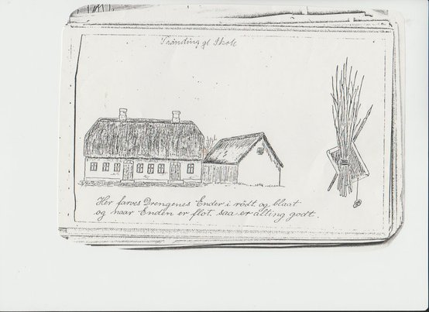
Tekst til tegningen:
Her farves drengenes ender i rødt og blåt
og når enden er flot så er alting godt
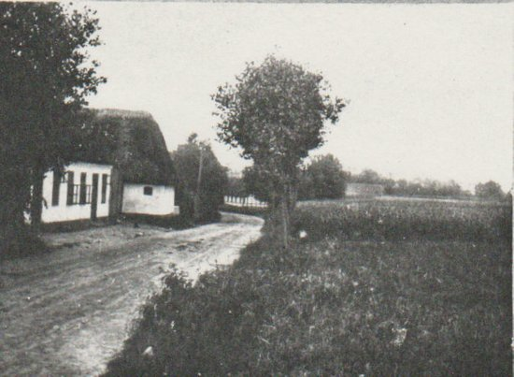
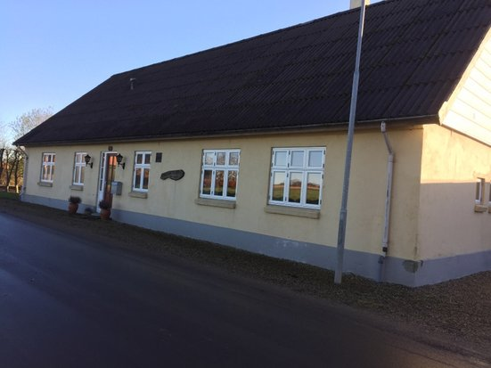

Vrøndingvej 67
Det var dyrlægebolig i gamle dage. Svend Hansen kan lige huske dyrlægen, der boede der. Han hed Kolind.
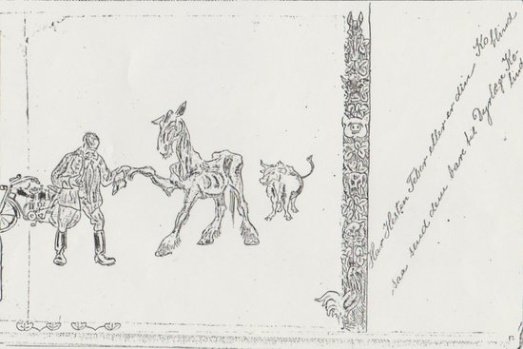Tekst til tegningen:
Har Hesten Feber eller er din Ko blind
så send dem bare til Dyrlæge Kolind
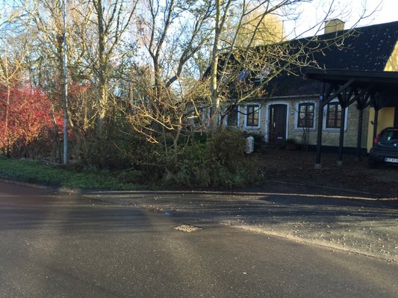

Vrøndingvej 70
Huset er bygget af Herluf Olsens farfar (Vrøndingvej 53) i 1921 som aftægtsbolig. Så var det lejet ud nogle år til 2 familier ad gangen, inden cementstøber, Johannes Rasmussen, købte det. Sindbjerg (der havde vognmandsforretning i Vrønding) har blandt andre boet der.
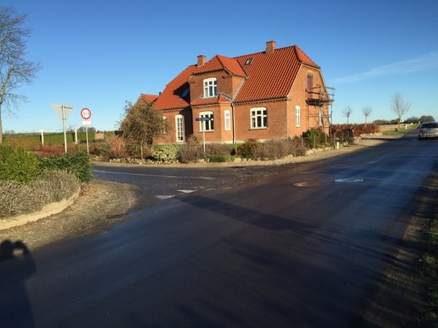
Vrøndingvej 72
Er bygget i 50-erne af Marius Pedersen, som var sognerådsformand i Tamdrup i en periode.
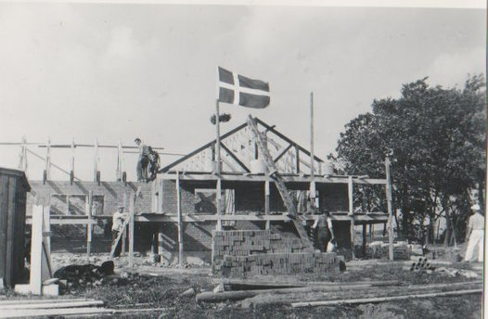
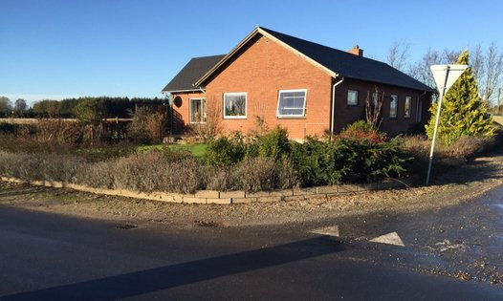

Vrøndingvej 75
Det var fodermesterhus til Vrøndingvej 73. Da Svend Hansen gik i skole, boede der en fodermester med en masse børn.
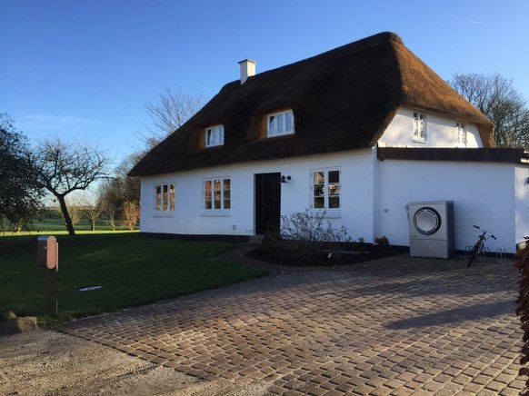
Vrøndingvej 85
Her lå 2 huse. Et langt hus, hvor det nuværende hus ligger, og et lille hus, hvor indkørslen er. Det lille hus med gavlen ned til vejen. Her boede en enke, der holdt tjenestefolkenes tøj i orden. Mange af dem var langt væk fra og fik hende til at vaske og sy for sig. Hun var fattig, men det var der mange der var dengang. Det lille hus var i en periode aftægtsbolig til Vrøndingvej 108. Det lange hus hørte også under Vrøndingvej 108. Det var lejet ud til 2 familier. Den ene en skomagerfamilie og den anden et par ældre damer.
Huset var fra 1700-tallet. Det blev nedbrudt i 1951. Sandsynligvis har det været stuehus til gården, der blev udflyttet til Neder Vrøndingvej nr. 28. Fra 1908 boede her i den østlige halvdel skomager Martin Peder Jensen, hans kone, Sine og deres 3 børn. I et af rummene var der stadig lerstampet gulv. Skomagerværkstedet var en forhøjning i stuen. Der var ingen brønd, så vandet måtte hentes fra brønden på Vrøndingvej 108. Der var heller ikke indlagt elektricitet.
Foruden at være skomager havde manden flere erhverv. F.eks. gik han rundt og indkasserede regninger fra læge og dyrlæge. Han krævede også sygekassepenge op. Han solgte cigaretter. I 1931 døde han af tuberkulose.
Sine – Sine Skomager – hjalp til på gårdene, når der blev holdt gilder. Hun var kendt for sin gode mad og sit brød. Desuden hjalp hun til ved rengøring og storvask og gjorde hver dag rent i skolerne og efter behov i forsamlingshuset. Midt i 20-erne havde Martin og Sine sølvbryllup, og byens beboere fejrede dem med fakkeltog, musik og dans i forsamlingshuset. Det var sædvane, når ”småfolk” havde mærkedage. Sine boede i huset til omkr. 1937.
I en anden af lejlighederne boede Gammel Hans fra 1912 til ca. 1928. En original med langt, hvidt hår. Han levede af at være daglejer på gårdene. Han holdt af sine høns, som også færdedes i stuen, men når han blev fuld, kunne de irritere ham, og så skød han til måls efter dem, eller også blev porten til nr. 108 brugt som skydeskive. Skudhullerne kunne stadig ses i 1960.
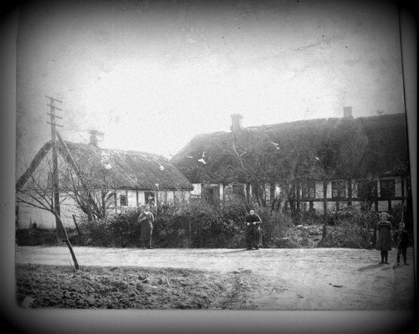
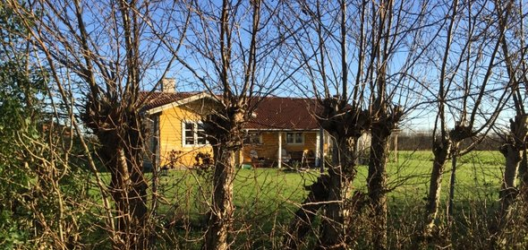
Vrøndingvej 88
Forsamlingshuset blev indviet d.6.oktober 1898. Huset er bygget på en grund skænket af Høker Conrad Larsen - købmanden ved siden af.
I den lille tilbygning mod øst var der knagerække og gymnastikredskaber. Mod vest var der en dør ind til et lille møderum. Køkkenet havde dør mod nord og komfur og grubekedel. Vandet blev hentet ved købmandens pumpe.
I årene efter første verdenskrig var der udbrudt epidemi af ”den spanske syge” og forsamlingshuset blev da brugt som lazaret. Mange døde af sygdommen.
På den nuværende parkeringsplads lå en købmandsbutik. Lukket 1976 og nedrevet i 1980-erne. Købmanden og hans kone var vært i forsamlingshuset i en årrække.
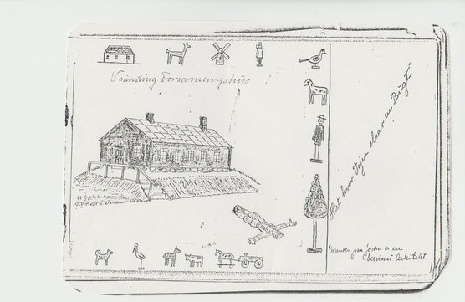
Tekst til tegningen:
Hist hvor Vejen slår en bugt
Manden på Jorden er en besvimet Arkitekt
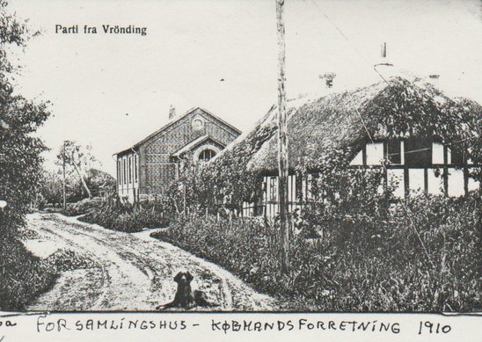
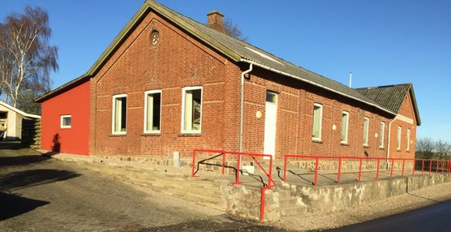

Vrøndingvej 89
Her boede en uldkræmmer, Jens Pejsen , og Anne. Han bearbejdede ulden hjemme og kørte ud med sin lille islænder og solgte den på gårdene, og de havde en dame til at hjælpe, så de havde nok også en lille butik i huset.
Før da havde det været fattighus. Ved folketællingen i 1845 havde det lille hus f.eks. følgende beboere:
Ane Christensdatter, 60 år, fattiglem
Victor Christensen, hendes bror, 52 år, ”altid fjollet”
Mette Cathrine Marcusdatter 42 år, ugift fattiglem med vissen arm
Peder Rasmussen, 10 år, hendes søn
Johanne Christensdatter, 46 år, fattiglem
Ane Marie Jensdatter, 15 år
Kirsten Jensdatter, 13 år
Johanne Mikkelsdatter 7 år
-Hendes 3 børn
Ane Christensdatter, 55 år, ugift fattiglem
Peder Sørensen, 79 år, enkemand og fattiglem
Johan Peder,11 år, født i Hatting, hans dattersøn
Kjersten Nielsdatter, 54 år, fattiglem
Rasmus Rasmussen, 13 år, hendes søn
-I alt 7 voksne og 6 børn.
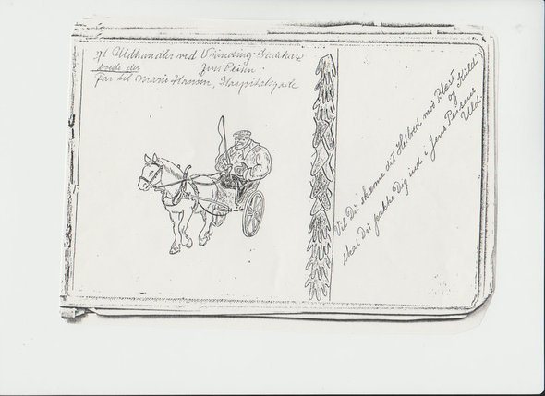

Tekst til tegning:
Vil du skærme dit helbred mod blæst og kuld
skal du pakke dig ind i Jens Peisens uld
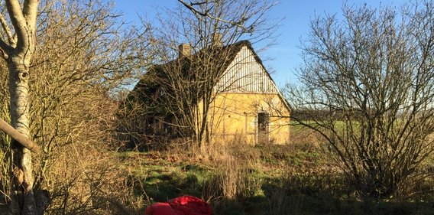

Vrøndingvej 94
En arbejdsmand, Kristian Hansen (kaldt Kristian Husmand), der selv ejede huset boede der. Han havde fast arbejde nede på Laurasminde, men så holdt det op, og så gik han ud og hjalp privat med lidt lettere arbejde.

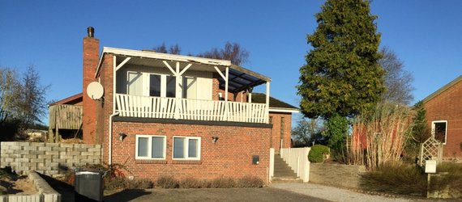

Vrøndingvej 96
Der boede først en slagter. Han hed Cornelius. Han havde også forretning der. Han blev en stor mand, og lige da 1. verdenskrig brød ud, flyttede han til Hamborg. Han blev ved med at komme herop og var med til Svend Hansens forældres sølvbryllup. Her har også boet en træskomand og senere en pensioneret ledvogter fra Hatting.
Her har været slagterforretning. Senere boede der en træskomand.
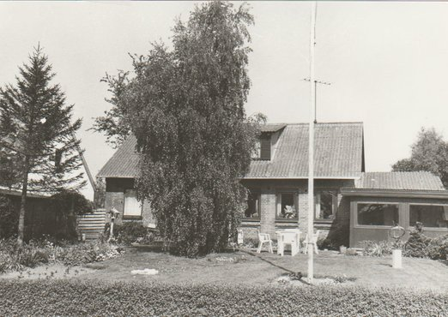
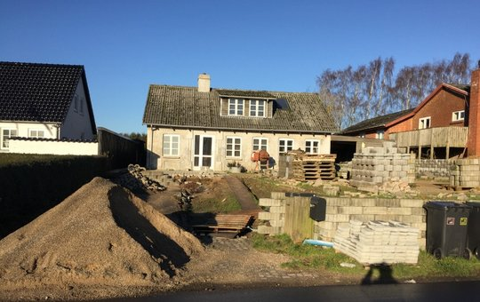

Vrøndingvej 98
Her boede Andreas Hansen i gamle dage. Han havde haft Ross´ gård, men så solgte han den og flyttede herind, til de døde. Han var lidt maler og reparerede lidt. Ovenpå boede Maren Pedersen, der gik ud og hjalp med vask.
Her har været snedker, gartner, brødudsalg, systue og vognmandsforretning.
Vognmand Otto Sindberg, der boede her i en årrække, har fortalt om, hvordan Vrøndingbønderne i et vanskeligt høstår alle mødte op på Bisgårds marker og kørte korn ind, Otto Sindberg selvfølgelig med lastbilen.
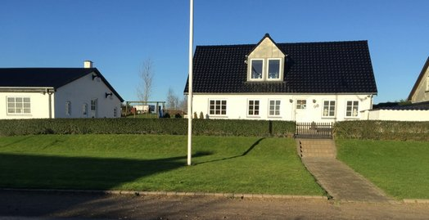

Vrøndingvej 102
Smedjen lå oprindeligt, ca. hvor garagen til Vrøndingvej 81 ligger i dag.
Det gamle stuehus med grønne bindingsværksstolper og røde mursten imellem var bygget af materialer fra Vrønding Ballegård, da man der byggede nyt stuehus. I den ene ende af huset var der plads til en griseso og en ko.
Det nuværende stuehus er bygget i 1927.

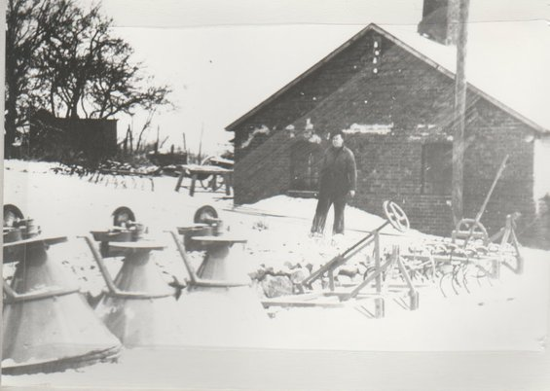
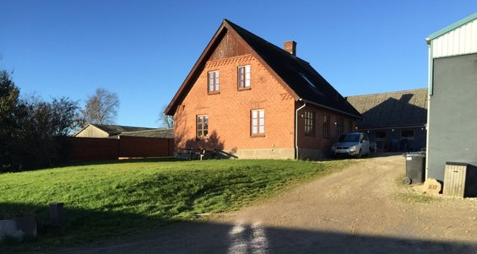

Vrøndingvej 106
Da en ny ejer i 1942 ville have orden i sagerne, viste det sig, at grunden aldrig var blevet udmatrikuleret fra gården, Vrøndingvej 108. Eske Pedersen, der ejede gården dengang, anede ikke, at han også var ejer og havde betalt ejendomsskat af denne grund. Det hænger givetvis sammen med, at da gårdens stuehus brændte i 1836, havde en daglejer reddet 2 små børn fra at indebrænde, og derfor havde gårdejeren, børnenes far, givet ham grund og måske også hus.
(disse oplysninger fremgår af et meget grundigt brandforhør, som Anne Pedersen har fundet)
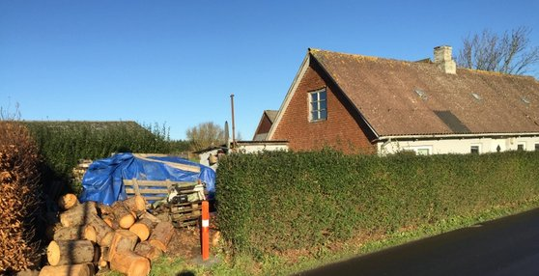

Vrøndingvej 108
Indtil 1960 en firelænget slægtsgård i bindingsværk. Stuehuset bygget efter en brand i 1836. Da det blev raget ned ca. 1970, viste det sig, at bjælkerne i gavlen var genbrug. Den brandskadede side var bare vendt indad. Da vi kiggede efter under fortrappen, var der ikke en ornetå, som man for at give held ellers tit brugte, når et nyt hus blev bygget, men der lå en Maria Theresiamønt, der var lavet om til knap. Måske har den tilhørt en original, omtalt af Anna Pedersen, der boede i byen og som havde metalknapper syet ind i alt sit tøj – også undertøjet.
Nuværende bygninger opført løbende de næste ca. 10 år. Selvbyggeri af Svend Sommer.
Huset på marken, nu nedrevet, blev beboet af Gusta og Peter Andersen. Villy var bange for hende. Han troede, hun var en heks.
